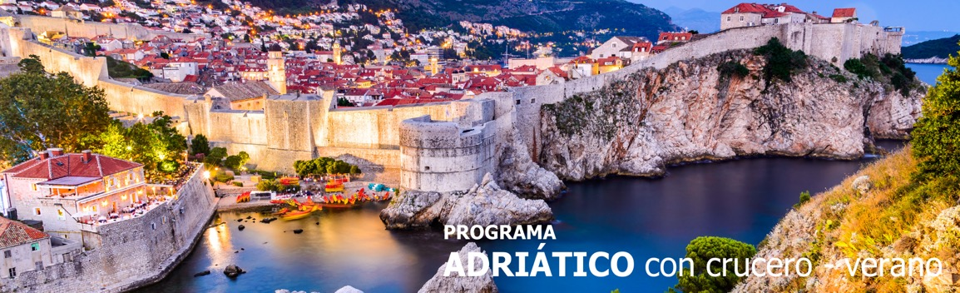
10 días / 9 noches 2026
Programa con crucero verano.

SALIDAS 2026:

Salidas los siguientes jueves:
*02, 16, 30 de abril.
*13, 27 de agosto.
*15, 29 de octubre.

ATENAS - CEFALONIA – DUBROVNIK
BARI – CORFÚ - KATAKOLO

INCLUYE

- 2 noches en Atenas en alojamiento y desayuno.
- Traslados aeropuerto/hotel/puerto/aeropuerto (el de llegada con asistencia) para todas las categorías.
- Visita de la ciudad de Atenas & Museo Nuevo, en tour regular, con guía hispana y entradas incluidas.
- Crucero de 7 días Adriático Sublime tarifa ‘One’ Pensión Completa.

NO INCLUYE

- Tiquetes aéreos internacionales.
- Tasas portuarias & Propinas: USD 339 por persona.
- Bebidas o extras.
- Actividades no descritas.
- Gastos personales y extras no mencionados en el itinerario.
- Tarjeta de asistencia médica.
- Fee Bancario.

TARIFAS EN DOLARES AMERICANOS POR PERSONA

CATEGORÍA | ACOMODACIÓN DOBLE (valor por persona) | ACOMODACIÓN TRIPLE (valor por persona) | ACOMODACIÓN SENCILLA (valor por persona)
TODAS LAS SALIDAS
2026
BRONCE | 2561 | 2305 | 4970
PLATA | 3330 | 2828 | 6508
ORO | 3710 | 3048 | 7268

ITINERARIO

DÍA 1 – jueves ATENAS

Llegada al aeropuerto, asistencia y traslado al hotel. Alojamiento.

DÍA 2 – viernes VISITA A LA CIUDAD DE ATENAS con el nuevo museo de la Acrópolis

Salida del hotel por la mañana, después del desayuno, para una visita guiada a la ciudad de Atenas y el Nuevo Museo. Tarde libre y alojamiento en Atenas.

DÍA 3 – sábado ATENAS – CRUCERO DE 7 DÍAS ADRIÁTICO SUBLIME

Traslado al Puerto del Pireo para embarcar en el Crucero por las Islas Griegas y Adriático. Cena a bordo.

DÍA 4 – domingo CEFALONIA

Llegada y desembarque.

DÍA 5 – lunes DUBROVNIK (Croacia)

Llegada a Dubrovnik y desembarque. Tiempo libre para explorar y descubrir la fascinante ciudad
costera.
DÍA 6 – martes DUBROVNIK (Croacia) – KOTOR (Montenegro)

Llegada y desembarque. Embarque por la tarde y salida hacia Bari, Italia.

DÍA 7 – miércoles BARI (Italia)

Llegada, desembarque y tiempo libre para explorar Bari, y salida por la tarde hacia Corfú.

DÍA 8 – jueves CORFÚ (Grecia)

Desembarque en Corfú y tiempo libre para explorar la isla. Salida por la tarde hacia Katakolo.

DÍA 9 – viernes KATAKOLO (Grecia)

Desembarque en Katakolo y tiempo libre para visitar Olympia. Embarque y navegación hacia Atenas.

DÍA 10 – sábado ATENAS

Llegada al puerto de Atenas, desembarque y traslado al aeropuerto de Atenas.

Fin de nuestros servicios.

TARIFAS SUJETAS A DISPONIBILIDAD Y CAMBIOS SIN PREVIO AVISO.

